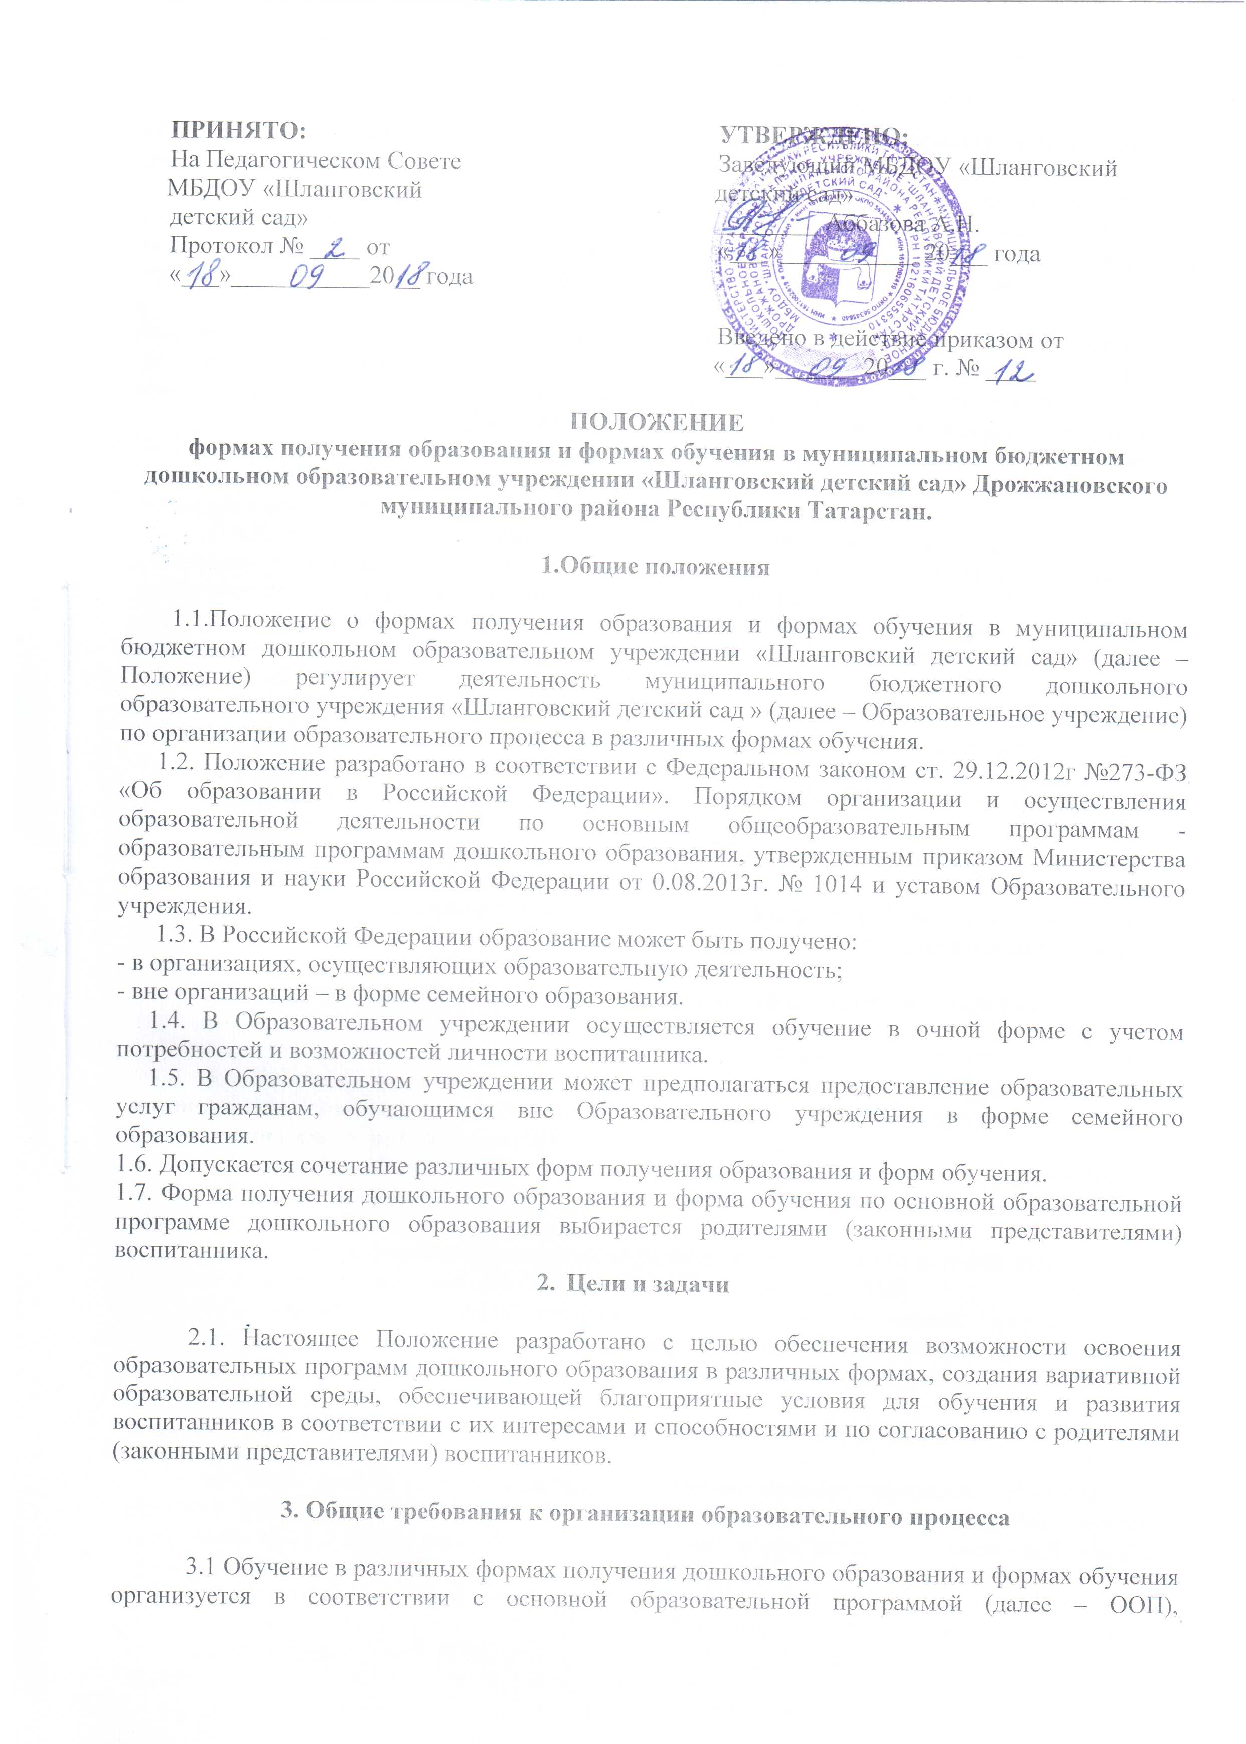
обеспечивающими реализацию федерального государственного образовательного стандарта дошкольного образования с учетом их возрастных и индивидуальных особенностей.
3.2. При выборе формы обучения и формы получения дошкольного образования родители (законные представители) воспитанника должны быть ознакомлены с настоящим Положением, уставом ДОУ, ООП Образовательного учреждения, другими документами, регламентирующими организацию и осуществление образовательной деятельности по избранной форме.
3.3. Основанием для организации обучения в различных формах
получения дошкольного образования и формах обучения в Образовательном учреждении является направление в системе «Электронный детский сад», заявление родителей (законных представителей) воспитанников и приказ заведующего Образовательным учреждением.
3.4. Воспитанники, осваивающие ООП в Образовательном учреждении в очной форме, зачисляются в контингент воспитанников Образовательного учреждения. Все данные о воспитаннике вносятся в Книгу учета движения воспитанников и в табель учета посещаемости воспитанников группы, которую они посещают.
3.5.Воспитанники, осваивающие ООП вне Образовательного учреждения в форме семейного образования(далее - обучающиеся в форме семейного образования) в контингент воспитанников Образовательного учреждения не зачисляются.
3.6. Родителям (законным представителям) воспитанников должна быть обеспечена возможность ознакомления с ходом, содержанием и результатами образовательного процесса воспитанника.
3.7. Образовательное учреждение осуществляет индивидуальный учет результатов освоения воспитанниками ООП, а также хранение в архивах данных об их результатах на бумажных и (или) электронных носителях.
3.8. Воспитанники по завершению учебного года переводятся в следующую возрастную группу.
3.9. Обучающиеся в форме семейного образования по завершению учебного года также переводятся в следующую возрастную группу.
3.10. Освоение основной общеобразовательной программы дошкольного образования не сопровождается проведением промежуточной аттестации и итоговой аттестации воспитанников.

- Организация получения дошкольного образования в очной форме
обучения

4.1. Получение дошкольного образования в очной форме обучения предполагает посещение воспитанников учебных занятий по образовательным областям, организуемых ДОУ в соответствии с учебным планом и ООП.
4.2. Воспитанникам, осваивающим ООП в очной форме обучения, предоставляются на время обучения бесплатно учебные пособия, детская литература, игрушки, имеющиеся в Образовательном учреждении.
4.3. Основной формой организации образовательного процесса в очной форме обучения является занятие –образовательная деятельность (ОД).
4.4. Организация образовательного процесса в очной форме
обучения регламентируется ООП Образовательного учреждения и расписанием ОД.
4.5. При реализации ООП может проводиться оценка индивидуального развития детей в рамках педагогической диагностики.
Результаты педагогической диагностики используются для индивидуализации образования и оптимизации работы с группой детей.
4.6. При необходимости используется психологическая диагностика развития детей, которую проводит педагог-психолог Образовательного учреждения. Участие ребенка в психологической диагностике допускается только с согласия его родителей (законных представителей).
Формы, периодичность и порядок проведения диагностики определяется Образовательным учреждением самостоятельно и закрепляется в локальном нормативном акте.
4.7. Дошкольное образование детей с ограниченными возможностями здоровья может быть организовано как совместно с другими детьми, так и в отдельных группах.
4.8. При получении дошкольного образования воспитанникам с ограниченными возможностями здоровья предоставляются бесплатно специальные учебники и учебные пособия, иная учебная литература ,проведение групповых и индивидуальных коррекционных занятий, обеспечение доступа в здание Образовательного учреждения.
4.9. Воспитанники по завершении учебного года переводятся в следующую возрастную группу в соответствии с локальным нормативным актом Образовательного учреждения.
4.10. Воспитанники переводятся на обучение по адаптированным образовательным программам в соответствии с рекомендациями психолого-медико-педагогической комиссии только с согласия родителей (законных представителей) воспитанников.

- Порядок организации обучения на дому детей-инвалидов

5.1. Для воспитанников, нуждающихся в длительном лечении, детей-инвалидов, которые по состоянию здоровья не могут посещать Образовательное учреждение, обучение по образовательным программам дошкольного образования может организовываться на дому или в медицинских организациях, при наличии специально обученных педагогов в штатном расписании ДОУ.
5.2. Для организации обучения по образовательным программам дошкольного образования на дому или в медицинской организации родители (законные представители) воспитанника письменно обращаются в Образовательное учреждение и предоставляют медицинское заключение.
5.3. Заведующим Образовательным учреждением в течение 3
рабочих дней со дня подачи заявления и заключения договора об образовании издается приказ об организации обучения по ООП адаптированным программам дошкольного образования.
5.4.Организация обучения по ООП или адаптированным программам дошкольного образования регламентируется расписанием ОД воспитанника, режимом дня в соответствии с индивидуальной программой реабилитации ребенка – инвалида.
5.5. Расписание ОД воспитанника разрабатывается Образовательным учреждением с учетом индивидуальных особенностей ребенка, в соответствии с санитарно-гигиеническими требованиями, медицинскими рекомендациями при их наличии и согласовывается с родителями (законными представителями).
5.6. При получении дошкольного образования детям-инвалидам предоставляются бесплатно специальные учебники и учебные пособия, иная учебная литература.
5.7. Воспитанники по завершении учебного года переводятся в следующую возрастную группу в соответствии с локальным нормативным актом ДОУ.
5.8. Порядок регламентации и оформление отношений Образовательного учреждения и родителей (законных представителей) воспитанников, нуждаются в длительном лечении, а также детей- инвалидов в части организации обучения по образовательным программам дошкольного образования на дому и в медицинских организациях определяется локальным нормативным актом Образовательного учреждения.

6.Организация получения дошкольного образования в форме семейного образования

6.1. При выборе для получения дошкольного образования формы семейного образования родители (законные представители) воспитанников отказываются от получения образования в Образовательном учреждении и принимают на себя обязательства по обеспечению организации деятельности воспитанника по формированию общей культуры, развитию физических, интеллектуальных, нравственных, эстетических и личностных качеств, формирование предпосылок учебной деятельности, сохранению и укреплению здоровья детей дошкольного возраста.
6.2. При выборе для получения дошкольного образования формы семейного образования, родители (законные представители) воспитанника информируют об этом выборе Управление образования и по делам молодежи Дрожжановского муниципального района.
6.3. Родители (законные представители) воспитанника, обеспечивающие получение воспитанником дошкольного образования в форме семейного образования, имеют право на получение методической, психологической, педагогической, диагностической и консультативной помощи без взимания платы, в том числе в Образовательном учреждении
через консультативный пункт или через психолого-медико-педагогическую консилиум (ПМПК).
6.4. Воспитанник Образовательного учреждения может быть переведен на обучение в форме семейного образования в любом возрасте до 7 лет. Перевод оформляется приказом заведующего Образовательным учреждением по заявлению родителей (законных представителей) воспитанников. При этом воспитанник отчисляется из Образовательного учреждения.
6.5. Обучающиеся в форме семейного образования вправе на любом этапе обучения по решению родителей (законных представителей) продолжить обучение в Образовательном учреждении. Прием в Образовательное учреждение осуществляется в общем порядке в соответствии с локальным нормативным актом Образовательного учреждения.
6.7. Перевод обучающегося в форме семейного образования в следующую возрастную группу осуществляется по решению педагогического совета Образовательного учреждения.

7. Права и обязанности участников образовательного процесса

7.1. Образовательное учреждение создает условия для реализации гражданами гарантированного государством права на получение дошкольного образования.
ДОУ обязано:
  - обеспечивать реализацию в полном объеме ООП, соответствие качества подготовки воспитанников установленным требованиям федерального государственного образовательного стандарта дошкольного образования, соответствие применяемых форм, средств, методов обучения
- воспитания возрастным, психофизическим особенностям, склонностям, способностям, интересам и потребностям воспитанников независимо от формы получения образования и формы обучения;
  - создавать безопасные условия обучения, воспитания и развития воспитанников, присмотра и ухода за воспитанниками, их содержания в соответствии с установленными нормами, обеспечивающими жизнь и здоровье воспитанников, работников Образовательного учреждения;
  - соблюдать права и свободы воспитанников, родителей (законных
представителей)воспитанников, работников Образовательного учреждения;
  - осуществлять индивидуальный учет результатов освоения воспитанниками ООП, а также хранение в архивах информации об этих результатах на бумажных и (или) электронных носителях независимо от формы получения образования и формы обучения.
7.2. Детский сад имеет право:
1) самостоятельно разрабатывать и утверждать основную образовательную программу Образовательного учреждения в соответствии с федеральным государственным образовательным стандартом дошкольного образования и с учетом соответствующей примерной образовательной программы дошкольного образования.
  - на свободу выбора и использования педагогически обоснованных форм, средств, методов обучения и воспитания;
  - на выбор учебных пособий, материалов и иных средств обучения
- воспитания в соответствии с образовательной программой и в порядке, установленном законодательством об образовании;
  - на проведение педагогической диагностики с целью оценки индивидуального развития воспитанников;
  - с согласия родителей (законных представителей) воспитанников на проведение психологической диагностики.
7.3. Воспитанники ДОУ имеют право на:
7.3.1. предоставление условий для обучения с учетом особенностей психофизического развития и состояния здоровья воспитанников, в том числе получение социально-педагогической и психологической помощи, бесплатной психолого-медико-педагогической коррекции;7.3.2. получение присмотра и ухода за воспитанниками;
7.3.3. выбор занятий по интересам, игровую деятельность;
7.3.4. бесплатное пользование игрушками, играми, учебными пособиями, средствами обучения и воспитания в пределах федерального государственного образовательного стандарта дошкольного образования, информационными ресурсами, образовательной базой ДОУ;
7.3.5. уважение человеческого достоинства, защиту от всех форм физического и психического насилия, оскорбления личности, охрану жизни и здоровья;
7.3.6. свободу совести, информации, свободное выражение собственных взглядов и убеждений;
7.3.7. каникулы в соответствии с календарным учебным графиком;
7.3.8. перевод для получения образования по другой форме обучения
и форме получения образования в порядке, установленном законодательством об образовании;
7.3.9. перевод в другую образовательную организацию, реализующую образовательную программу дошкольного образования, в случае прекращения деятельности ДОУ, аннулирования соответствующей лицензии в порядке, предусмотренном федеральным органом исполнительной власти, осуществляющим функции по выработке государственной политики и нормативно-правовому регулированию в сфере образования;
7.3.10. пользование в установленном порядке лечебно-оздоровительной инфраструктурой, объектами культуры и объектами спорта Образовательного учреждения.
7.3.11. развитие своих творческих способностей и интересов, включая участие в конкурсах, выставках, смотрах, физкультурных и спортивных мероприятиях;
7.3.12. поощрение за успехи в образовательной, физкультурной, спортивной, творческой деятельности.
7.4. Воспитанники обязаны:
7.4.1. соблюдать режим пребывания в образовательного организации;
7.4.2. осваивать образовательную программу дошкольного образования;
7.4.3. заботиться о сохранении и укреплении своего здоровья, стремиться к нравственному, духовному и физическому развитию;
7.4.4. уважать честь и достоинство других воспитанников и работников Образовательного учреждения; не мешать другим воспитанникам во время занятий, не обижать других воспитанников во время совместной деятельности;
7.4.5. бережно относиться к имуществу Образовательного учреждения
7.4.6. находиться в Образовательном учреждении в сменной обуви, иметь опрятный внешний вид. На физкультурных занятиях присутствовать в спортивной одежде.
7.5. Родители (законные представители) воспитанников имеют право:
- выбирать до завершения получения ребенком дошкольного образования с учетом рекомендаций психолого-медико-педагогической комиссии (при их наличии) формы получения образования и формы обучения, образовательные программы, предлагаемого ДОУ;
- знакомиться с содержанием образования, используемыми методами обучения и воспитания, образовательными технологиями, а также с результатами освоения ООП своих детей независимо от формы обучения;
- иные права, предусмотренные законодательством в сфере образования и локальными нормативными актами Образовательного учреждения.
7.6. Родители (законные представители) воспитанников обязаны:
- обеспечить получение детьми общего образования;
- соблюдать правила внутреннего распорядка Образовательного учреждения, требования локальных нормативных актов Образовательного учреждения, которые устанавливают режим занятий воспитанников,
порядок регламентации образовательных отношений между
Образовательным учреждением и родителями (законными представителями) и оформления возникновения, приостановления и прекращения этих отношений независимо от формы обучения; договор об образовании между Образовательным учреждением и родителями (законными представителями) воспитанников;
- уважать честь и достоинство воспитанников и работников Образовательного учреждения, осуществляющих образовательную деятельность;
- иные обязанности, предусмотренные законодательством в сфере образования и локальными нормативными актами ДОУ.

8. Заключительные положения

Настоящее Положение действует до принятия иных нормативных документов, которые являются основанием для признания утратившим силу настоящего Положения.



